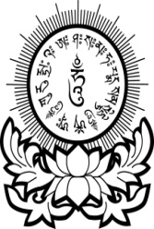
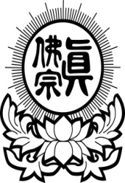
澳洲悉尼嚴山雷藏寺
Yen Shan Tang True Buddha Order
645 Princes Highway, Tempe NSW 2044, Australia
地藏王菩薩 息灾祈福增益超度護摩法会
祈福報名表
祈福報名表
下列善信，一心至誠，虔具供養，仰叩諸佛菩薩，蓮生活佛，靈光加持，消除業障，化災解厄、身體健康、運程亨通、增福延壽、萬事如意、一切光明。伏乞慈悲，虔誠是禱。
祈福姓名Name |  | 現居地址Current Address | 請購者打勾 | 祈願
□延生位
祈福令牌
□延生位
祈福令牌
□延生位
祈福令牌
□延生位
祈福令牌
□延生位
祈福令牌
□延生位
祈福令牌
□延生位
祈福令牌
□延生位
祈福令牌
□延生位
祈福令牌
□延生位
祈福令牌

祈愿：-----------------------------------------------------------------------------------------------------------------------------

---------------------------------------------------------------------------------------------------------------------------------------

項目 | 金額 | 以下資料 請務必填寫
法會報名（隨喜）
法会随喜赞助
陽居者祈福令牌（ $1 一个 ）
護摩木 （$ 0.5 一支 ）
供香 （$0.5 一塔香 ）
供佛金纸 （$4 一份）
供佛蓮花 （$3一朵）
供灯 （$2 一盏 ）
合 計 金 額

